质量和重力课堂测验试卷及实验报告
1、质量的符号( )单位( )方向( )
重力的符号( )单位( )方向( )
2、物体的重力与质量成________比，比值为：________.
3、在探究重力的大小与什么因素有关的实验中，需要的测量工具是________ 和________

4、下面关于重力和质量的描述，错误的是（ ）
A、物体所受的重力在数值上与质量成正比，与物体的形状、状态（固态液态气态）无关。
B、重力可以用测力计来测量，质量则使用天平测量。
C、重力的方向是垂直向下的。
D、物体的质量只与该物体所含物质多少有关，与物体的形状、状态、在地球还是太空中无关。
5、根据实验结果记录：
使用1个钩码挂在测力计上时，显示重力为_____N，质量为_____g
使用2个钩码，显示重力为_____N，质量为_____g
使用3个钩码，显示重力为_____N，质量为_____g
使用4个钩码，显示重力为_____N，质量为_____g
使用5个钩码，显示重力为_____N，质量为_____g
6、小明对重力有4种认识，其中正确的是( )
A、重力方向总是垂直于物体表面
B、重力随物体形状的变化而变化
C、粉笔在使用过程中质量变小，重力变小
D、空中上升的气球，没有受到重力作用
7、铁球重20N，请在图中画出铁球所受重力的示意图；
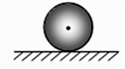

8、在下图中，画出以初速度v沿斜面减速上滑的物体所受的重力G的示意图。
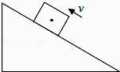
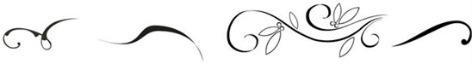
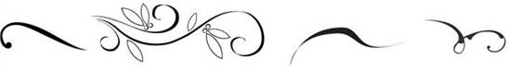

选做题：
已知月球上g=1.6N/kg， 如果一个物体在月球上的重力为16N，求这个物体的质量是多少，以及它在地球上的重力是多少。（答题需要带单位）

